Intentional bugs

Acme Rookies

|  |  |
| --- | --- |
| Developer team | |
| Identifier | G21 |
| Members | Cienfuegos Izquierdo, Adam; Molina Pineda, Elena; Fernández Montero, Francisco Javier |
| Testing team | |
| Identifier | G97 |
| Members | Escamilla Vázquez, Manuel Jesús; González González, José Miguel; Martín Falcón, José María; Pan Collantes, Rubén ; Toro Matas, Rubén |
| Indexing data | |
| Test designers | Los tres integrantes del grupo han diseñado test |
| Testers | Escamilla Vázquez, Manuel Jesús; González González, José Miguel; Martín Falcón, José María; Pan Collantes, Rubén ; Toro Matas, Rubén |
| Notes |  |

|  |
| --- |
| Efectiveness |
| Document the effectiveness of your testers. Compute it as the ratio of intentional bugs that they've found to the total number of intentional bugs that you injected, e.g., “85.56%”.  The effectiveness is 100%. |

Table of content

Bug in FR. 9.1 “Borrar puesto de trabajo” 2

Bug in FR.7.1 “No hay campo confirmar contraseña” 2

Bug in FR.8.2 “Edit personal data” 3

Bug in FR.9.1 “Crear/Editar puesto de trabajo” 3

Bug in FR.9.2 “Crear/Editar problema” 4

Bug in FR 9.3 “Crear solicitud de puesto de trabajo” 5

Bug in FR.7.3 “Navegar por los puestos de trabajo de una compañia” 5

# Bug in FR. 9.1 “Borrar puesto de trabajo”

Description

Al intentar borrar el puesto de trabajo con ticker “C3V3-8987” no deja borrarlo.

Results: Encontrado por G97

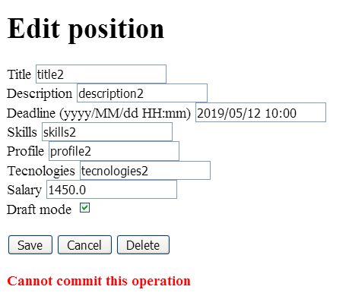

# Bug in FR.7.1 “No hay campo confirmar contraseña”

Description

En el formulario de registro de usuarios, falta el campo “confirmar contraseña”

Results: Encontrado por G97

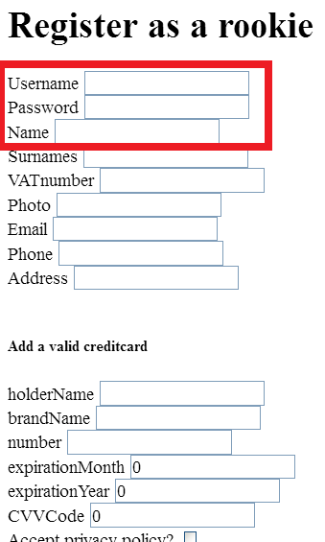

# Bug in FR.8.2 “Edit personal data”

Description

Al intentar modificar los datos personales de una compañía, el formulario no deja guardar los cambios. No muestrar el mensaje de que se ha guardardo los cambios correctamente, pero tampoco muestra un error. Generando una falsa sensación de que todo ha ido bien.

Results: Encontrado por G97

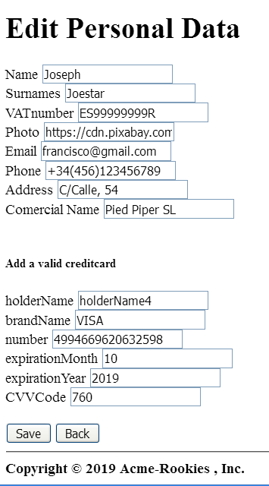

# Bug in FR.9.1 “Crear/Editar puesto de trabajo”

Description

En el formulario de crear/editar puesto de trabajo aparece el campo ticker, el cuál no debe aparecer. No afecta al uso normal del requisito.

Results: Encontrado por G97

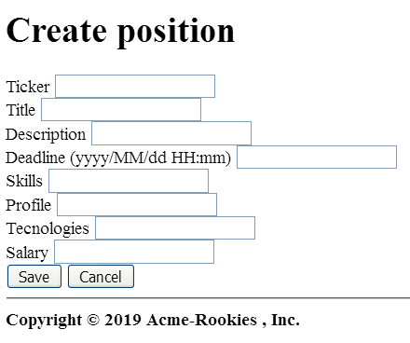

# Bug in FR.9.2 “Crear/Editar problema”

Description

En el formulario de crear/editar un problema de una compañía no sale el error de validación para el campo “hint”.

Results: Encontrado por G97

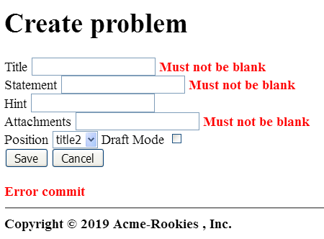

# Bug in FR 9.3 “Crear solicitud de puesto de trabajo”

Description

Se puede crear una solicitud sin “answer test” ni “answer link”

Results: Encontrado por G97

**ESTE BUG SE CONSIDERA NULO YA QUE POR UNA CONFUSIÓN SE INCLUYO CUANDO SI QUE SE PUEDE CREAR O EDITAR UNA SOLICITUD SIN INGRESAR NINGUNO DE ESOS DATOS. MÁS INFORMACIÓN EN EL README.**

# Bug in FR.7.3 “Navegar por los puestos de trabajo de una compañia”

Description

En la lista de compañías, el enlace para mostrar los puestos de trabajo de cada una de las compañías redirige a la página inicial en vez de mostrar la lista de puestos de trabajo

Results: Encontrado por G97

